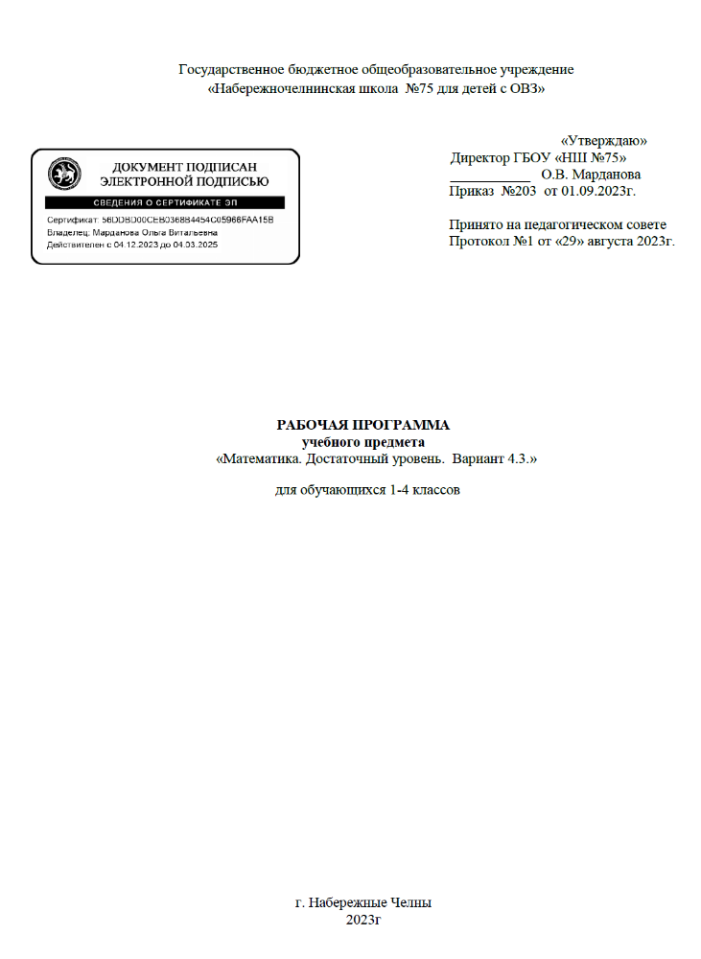

ПОЯСНИТЕЛЬНАЯ ЗАПИСКА
Рабочая программа по учебному предмету «Математика» составлена на основе Федеральной адаптированной основной общеобразовательной программы обучающихся с умственной отсталостью (интеллектуальными нарушениями), далее ФАООП УО(вариант 1), утверждена приказом Министерства просвещения России от 24.11.2022г. № 1026 (https://clck.ru/33NMkR).
ФАООП УО (вариант 1) адресована обучающимся с легкой умственной отсталостью (интеллектуальными нарушениями) с учетом реализации их особых образовательных потребностей, а также индивидуальных особенностей и возможностей.

Учебный предмет «Математика» относится к предметной области «Математика» и является обязательной частью учебного плана.
Федеральная адаптированная основная общеобразовательная программа определяет цель и задачи учебного предмета «Математика».
Цель обучения – подготовка обучающихся с легкой умственной отсталостью (интеллектуальными нарушениями) к жизни в современном обществе и овладение доступными профессионально-трудовыми навыками.
Задачи обучения:
- формирование доступных обучающимся с умственной отсталостью (интеллектуальными нарушениями) математических знаний и умений, необходимых для решения учебно-познавательных, учебно-практических, житейских и профессиональных задач; развитие способности их использования при решении соответствующих возрасту задач;
- коррекция и развитие познавательной деятельности и личностных качеств обучающихся с умственной отсталостью (интеллектуальными нарушениями) средствами математики с учетом их индивидуальных возможностей;
- формирование положительных качеств личности, в частности аккуратности, настойчивости, трудолюбия, самостоятельности, терпеливости, любознательности, умений планировать свою деятельность, доводить начатое дело до конца, осуществлять контроль и самоконтроль.
Рабочая программа по учебному предмету «Математика» в 4 классе определяет следующие задачи:
- формирование знаний о нумерации чисел первой сотни;
- формирование умения выполнять устно и письменно арифметические действия с числами и числовыми выражениями, решать текстовые задачи, умение действовать в соответствии с алгоритмом;
- формирование знаний о геометрических фигурах, формирование умения называть их части, строить фигуры с помощью инструментов;
- формирование умения применять первоначальные математические знания для решения учебно-познавательных и практических задач.

Планируемые результаты учебного предмета «Математика»

1 класс (первый год обучения)
Личностные:
-принятие и частичное освоение социальной роли обучающегося;
-позитивное отношение к изучению математики, желание выполнить учебное задание хорошо (правильно);
-начальные навыки применения математических знаний в самообслуживании и доступных видах хозяйственно-бытового труда.
Предметные:
Минимальный уровень:
-различать 2 предмета по цвету, величине, размеру, массе;
-сравнивать предметы по одному признаку;
-определять положение предметов на плоскости;
-определять положение предметов в пространстве относительно себя;
-образовывать, читать и записывать числа первого десятка;
-считать в прямом и обратном порядке по единице в пределах 10;
-сравнивать группы предметов;
-решать примеры на сложение и вычитание в пределах 5 с помощью счётного и дидактического материала;
-пользоваться таблицей состава чисел (из двух чисел), таблицей сложения и вычитания в пределах 5;
-решать простые арифметические задачи на нахождение суммы и остатка, записывать решение в виде арифметического примера (с помощью учителя);
-строить прямую линию с помощью линейки, проводить кривую линию;
-обводить геометрические фигуры по трафарету;
-иметь представления о временах года, о частях суток, порядке их следования; о смене дней: вчера, сегодня, завтра; о днях недели (7 дней).
Достаточный уровень:
-сравнивать по цвету, величине, размеру, массе, форме 2—4 предмета; по одному и нескольким признакам;
-показывать на себе положение частей тела, называть положение предметов относительно себя, друг друга, называть положение предметов на плоскости и в пространстве;
-образовывать, читать и записывать числа 0, 1-5;
-считать в прямом и обратном порядке в пределах 10;
-оперировать количественными и порядковыми числительными в пределах пяти;
-сравнивать числа и предметные совокупности, добавлять недостающие, убирать лишние предметы;
-решать примеры на сложение и вычитание в пределах 5;
-пользоваться переместительным свойством сложения;
-пользоваться таблицей состава чисел до 5 из двух слагаемых;
-пользоваться таблицей сложения и вычитания в пределах 5;
-решать простые текстовые арифметические задачи на нахождение суммы и остатка, записывать решение в виде арифметического примера;
-отображать точку на листе бумаги, на классной доске;
-строить прямую линию с помощью линейки, проводить кривую линию;
-проводить прямую линию через одну и две точки;
-обводить геометрические фигуры по контуру, шаблону и трафарету;
-иметь представления о временах года, о частях суток, порядке их следования; о смене дней: вчера, сегодня, завтра; о днях недели (7 дней).
СОДЕРЖАНИЕ ОБУЧЕНИЯ
Обучение математике в 1 классе носит практическую направленность и тесно связано с другими учебными предметами, жизнью, готовит обучающихся к овладению профессионально-трудовыми знаниями и навыками, учит использованию математических знаний в различных ситуациях.
Программа обучения в 1 классе предусматривает значительный подготовительный (пропедевтический) период. Задача подготовительного периода — выявление количественных, пространственных, временных представлений обучающихся, представлений о размерах, форме предметов, установление потенциальных возможностей детей в усвоении математических знаний и подготовка их к усвоению систематического курса математики и элементов наглядной геометрии, формирование общеучебных умений и навыков.
В пропедевтический период уточняются и формируются у обучающихся понятия о размерах предметов, пространственные представления, количественные представления, временные понятия и представления.
После пропедевтического периода излагается содержание разделов математики: знакомство с числами первого десятка, цифрами для записи этих чисел, действиями сложения и вычитания; одновременно обучающиеся знакомятся с единицами измерения стоимости — копейкой, рублем, 1 руб., 2 руб., 5 р., обучение решению арифметических задач.
Выбор методов обучения обусловливается рядом факторов: содержанием изучаемого материала, возрастом и уровнем развития обучающихся, а также уровнем готовности их к овладению учебным материалом. На выбор методов обучения оказывает влияние коррекционная направленность обучения, а также решение задач социальной адаптации.
На уроках математики широкое применение находят дидактические игры. Известно, что если ребенок заинтересован работой, положительно эмоционально настроен, то эффективность занятий заметно возрастает. Выработка любых умений и навыков у умственно отсталых школьников требует не только больших усилий, длительного времени, но и однотипных упражнений. Дидактические игры позволяют однообразный материал сделать интересным для обучающихся, придать ему занимательную форму. Положительные эмоции, возникающие во время игры, активизируют деятельность ребенка, развивают его произвольное внимание, память.
На всех этапах процесса обучения математике необходимо широко использовать предметно-практическую деятельность обучающихся. При этом учитывается накопление не только математических знаний, но и навыков учебной деятельности.

Тематическое планирование учебного предмета «Математика».
Название раздела, темы | Общее количество часов | Контрольные работы/практические работы
Пропедевтический этап | 32 | -
Нумерация. | 32 | -
Единицы измерения и их соотношения. | 16 | -
Арифметические действия. | 22 | -
Арифметические задачи. | 18 | -
Геометрический материал | 12 | -
Всего: | 132

Планируемые результаты
освоения содержания рабочей программы по учебному предмету
«Математика» во 2 классе
Личностные результаты:
- начальные проявления мотивов учебной деятельности на уроках математики;
- умение корригировать свою деятельность при выполнении учебного задания в соответствии с мнением (замечанием), высказанным учителем или
одноклассниками, а также с учетом помощи, оказанной обучающемуся при необходимости;
- умение производить элементарную самооценку результатов выполненной практической деятельности на основе соотнесения с образцом выполнения;
- начальные умения использования математических знаний при ориентировке в ближайшем социальном и предметном окружении, доступных ви дах хозяйственно-бытового труда.
СОДЕРЖАНИЕ ОБУЧЕНИЯ
Обучение математике носит практическую направленность и тесно связано с другими учебными предметами, с жизнью, учит использованию математических знаний в различных ситуациях.
Программа обучения во 2 классе направлена на изучение нумерации и двух арифметических действий (сложение и вычитание) в пределах 20. Обучающиеся знакомятся с названием чисел 11—20 (перед ними раскрывается позиционный принцип записи чисел второго десятка; единицы записываются в числе на первом месте справа, десятки — на втором). Обучающиеся знакомятся с единицами измерения длины — сантиметром, дециметром, мерой емкости — литром, единицами измерения времени — неделей, сутками, часом, определением времени по часам, учатся измерять и чертить от- резки в сантиметрах и дециметрах, работать с монетами.
В зависимости от формы организации совместной деятельности учителя и обучающихся выделяются следующие методы обучения: изложение знаний, беседа, самостоятельная работа. В зависимости от источника знаний используются словесные методы (рассказ или изложение знаний, беседа, работа по учебнику или другим печатным материалам), наглядные методы (наблюдение, демонстрация предметов или их изображений), практические методы (измерение, вычерчивание геометрических фигур, лепка, аппликация, моделирование, нахождение значений числовых выражений и т. д).
Содержание разделов
№  п/п | Название раздела, темы | Кол-во  часов | Контрольные  работы
1. | Первый десяток. Повторение | 15 | 1
2. | Второй десяток. Нумерация. Увеличение,уменьшение числа на несколько единиц | 27 | 1
3. | Второй десяток. Сложение и вычитание чисел без перехода через десяток | 41 | 2
4. | Второй десяток. Сложение с переходом через десяток | 14 | 1
5. | Второй десяток. Вычитание с переходом через десяток | 30 | 2
6. | Повторение | 9
Итого: |  | 136 | 7

ПЛАНИРУЕМЫЕ РЕЗУЛЬТАТЫ

4 класс 1 г.о.
Личностные:
- самостоятельность в выполнении учебных заданий, поручений, договоренностей; понимание личной ответственности за свои поступки на основе представлений об этических нормах и правилах поведения в современном обществе;
- проявление мотивации при выполнении отдельных видов деятельности на уроке математики и при выполнении домашнего задания;
- начальные умения производить самооценку выполненной практической деятельности, в том числе на основе знания способов проверки правильности вычислений, измерений, построений, и при необходимости осуществлять необходимые исправления неверно выполненного задания;
- элементарное понимание связи математических знаний с некоторыми жизненными ситуациями, умение применять математические знания для решения отдельных жизненных задач.
Предметные:
Минимальный уровень:
- знать числовой ряд 1—100 в прямом порядке и откладывать, используя счетный материал, любые числа в пределах 100;
- знать названия компонентов сложения, вычитания, умножения, деления;
- понимать смысл арифметических действий сложения и вычитания, умножения и деления (на равные части);
- знать таблицу умножения однозначных чисел до 6; понимать связь таблиц умножения и деления, пользоваться таблицами умножения на печатной основе, как для нахождения произведения, так и частного;
- знать порядок действий в примерах в два арифметических действия; знать и применять переместительное свойство сложения и умножения; выполнять устные и письменные действия сложения и вычитания чисел в пределах 100;
- знать единицы (меры) измерения стоимости, длины, массы, времени и их соотношения;
- различать числа, полученные при счете и измерении, записывать числа, полученные при измерении двумя мерами;
- пользоваться календарем для установления порядка месяцев в году, количества суток в месяцах;
- определять время по часам хотя бы одним способом; решать, составлять, иллюстрировать изученные простые арифметические задачи;
- решать составные арифметические задачи в два действия (с помощью учителя);
- различать замкнутые, незамкнутые кривые, ломаные линии, вычислять длину ломаной;
- узнавать, называть, моделировать взаимное положение двух прямых, кривых линий, фигур, находить точки пересечения без вычерчивания;
- знать названия элементов четырехугольников, чертить прямоугольник (квадрат) с помощью чертежного треугольника на нелинованной бумаге (с помощью учителя);
- различать окружность и круг, чертить окружности разных радиусов.
Достаточный уровень:
- знать числовой ряд 1—100 в прямом и обратном порядке, считать, присчитывая, отсчитывая по единице и равными числовыми группами по 2, 5, 4, в пределах 100; откладывать, используя счетный материал, любые числа в пределах 100;
- знать названия компонентов сложения, вычитания, умножения, деления;
- понимать смысл арифметических действий сложения и вычитания, умножения и деления (на равные части и по содержанию), различать два вида деления на уровне практических действий, знать способы чтения и записи каждого вида деления;
- знать таблицы умножения всех однозначных чисел и числа 10, правило умножения чисел 1 и 0, на 1 и 0, деления 0 и деления на 1, на 10;
- понимать связь таблиц умножения и деления, пользоваться таблицами умножения на печатной основе, как для нахождения произведения, так и частного;
- знать порядок действий в примерах в 2-3 арифметических действия; знать и применять переместительное свойство сложения и умножения;
- выполнять устные и письменные действия сложения и вычитания чисел в пределах 100;
- знать единицы (меры) измерения стоимости, длины, массы, времени и их соотношения;
- различать числа, полученные при счете и измерении, записывать числа, полученные при измерении двумя мерами, с полным набором знаков в мелких мерах: 5 м 62 см, 3 м 03 см;
- знать порядок месяцев в году, номера месяцев от начала года, уметь пользоваться календарем для установления порядка месяцев в году, количества суток в месяцах;
- определять время по часам тремя способами с точностью до 1 мин; решать, составлять, иллюстрировать все изученные простые арифметические задачи;
- кратко записывать, моделировать содержание, решать составные арифметические задачи в два действия;
- различать замкнутые, незамкнутые кривые, ломаные линии, вычислять длину ломаной;
- узнавать, называть, чертить, моделировать взаимное положение двух прямых, кривых линий, многоугольников, окружностей, находить точки пересечения;
- знать названия элементов четырехугольников, чертить прямоугольник (квадрат) с помощью чертежного треугольника на нелинованной бумаге;
- чертить окружности разных радиусов, различать окружность и круг.

СОДЕРЖАНИЕ ОБУЧЕНИЯ
Обучение математике носит практическую направленность и тесно связано с другими учебными предметами, жизнью, готовит обучающихся к овладению профессионально-трудовыми знаниями и навыками, учит использованию математических знаний в различных ситуациях.
Программа обучения в 4 классе направлена на изучение нумерации чисел в пределах 100: раскрывается понятие разряда, обучающиеся знакомятся со сложением и вычитанием двузначных чисел, приемами устных и письменных вычислений. Завершается изучение табличного умножения и деления, ознакомление с вне табличным умножением и делением. Продолжается изучение величин и единиц их измерения. Обучающиеся продолжают изучать единицы измерения длины, стоимости, массы, времени, соотношение единиц измерения.
В зависимости от формы организации совместной деятельности учителя и обучающихся выделяются следующие методы обучения: изложение знаний, беседа, самостоятельная работа. В зависимости от источника знаний используются словесные методы (рассказ или изложение знаний, беседа, работа по учебнику или другим печатным материалам), наглядные методы (наблюдение, демонстрация предметов или их изображений), практические методы (измерение, вычерчивание геометрических фигур, лепка, аппликация, моделирование, нахождение значений числовых выражений и т. д).
ТЕМАТИЧЕСКОЕ ПЛАНИРОВАНИЕ
№  п/п | Название раздела | Кол-во  часов | Контрольные работы
1. | Повторение. Нумерация. Сложение и вычитание чисел без перехода через разряд. Умножение числа 2, деление на 2 | 26 | 2
2. | Сложение и вычитание чисел с переходом через разряд | 15 | 1
3. | Умножение и деление чисел в пределах 100 | 63 | 2
4. | Сложение и вычитание чисел (письменные вычисления) | 21 | 1
5. | Умножение и деление с числами 0, 10 | 7
6. | Повторение | 4
Итого |  | 136 | 6

СОДЕРЖАНИЕ ОБУЧЕНИЯ
4 класс 2 г.о.
В соответствии с учебным планом рабочая программа по учебному предмету «Математика» в 4 классе рассчитана на 34 учебные недели и составляет 136 часов в год (4 часа в неделю).
Обучение математике носит практическую направленность и тесно связано с другими учебными предметами, жизнью, готовит обучающихся к овладению профессионально-трудовыми знаниями и навыками, учит использованию математических знаний в различных ситуациях.
Программа обучения в 4 классе направлена на изучение нумерации чисел в пределах 100: раскрывается понятие разряда, обучающиеся знакомятся со сложением и вычитанием двузначных чисел, приемами устных и письменных вычислений. Завершается изучение табличного умножения и деления, ознакомление с вне табличным умножением и делением. Продолжается изучение величин и единиц их измерения. Обучающиеся продолжают изучать единицы измерения длины, стоимости, массы, времени, соотношение единиц измерения.
В зависимости от формы организации совместной деятельности учителя и обучающихся выделяются следующие методы обучения: изложение знаний, беседа, самостоятельная работа. В зависимости от источника знаний используются словесные методы (рассказ или изложение знаний, беседа, работа по учебнику или другим печатным материалам), наглядные методы (наблюдение, демонстрация предметов или их изображений), практические методы (измерение, вычерчивание геометрических фигур, лепка, аппликация, моделирование, нахождение значений числовых выражений и т. д).
Содержание разделов
№  п/п | Название раздела | Кол-во  часов | Контрольные работы
1. | Повторение. Нумерация. Сложение и вычитание чисел без перехода через разряд. Умножение числа 2, деление на 2 | 26 | 2
2. | Сложение и вычитание чисел с переходом через разряд | 15 | 1
3. | Умножение и деление чисел в пределах 100 | 63 | 2
4. | Сложение и вычитание чисел (письменные вычисления) | 21 | 1
5. | Умножение и деление с числами 0, 10 | 7
6. | Повторение | 4
Итого |  | 136 | 6

